“信用中国”网站查询行政执法结果操作说明

- 使用浏览器搜索“信用中国”官方网站，在网站首页右上角输入主体名称或者统一社会信用代码，并点击“搜索”，找到主体。
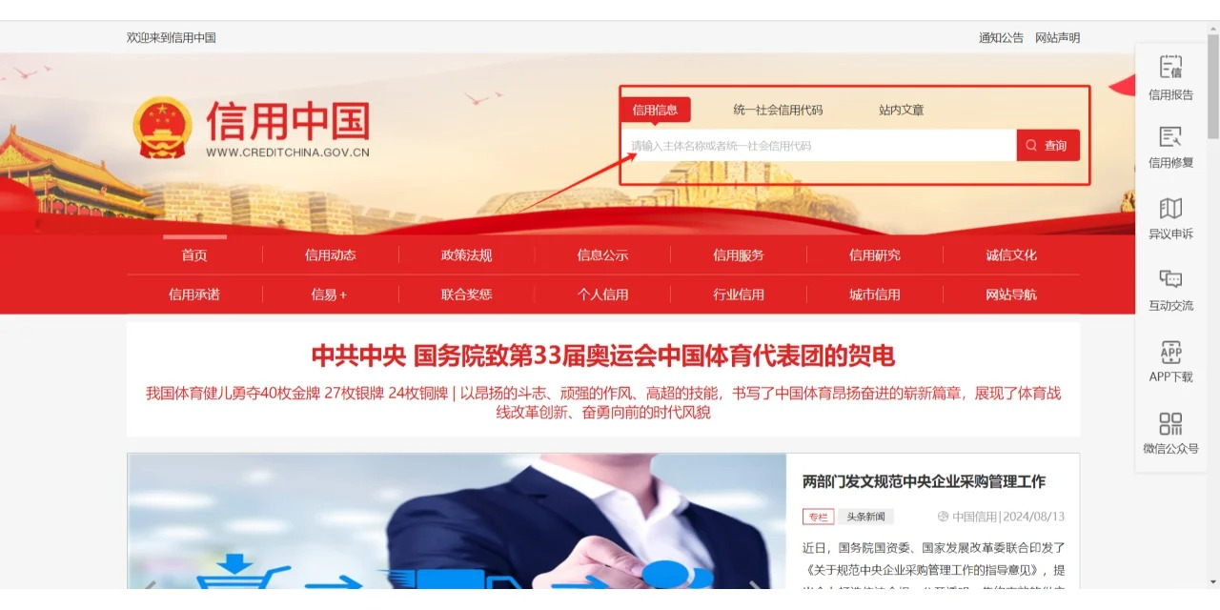
- 进入主体信用信息页面找到“行政管理”，点击下方的“行政许可或行政处罚”分类，可查看相关信息。
